Y9
Yamaha R1 2004-2006

Kit pro levou stranu: | Kit pro pravou stranu:

ID. | Description | Cat.N | Qt |  | ID. | Description | Cat.N | Qt
1 | Ocelová vložka | X1 | 1 |  | 1 | Ocelová vložka | X1 | 1
2 | Šroub M10x60 | 850 | 1 |  | 2 | Šroub M10x60 | 850 | 1
3 | Alu. váleček d=20mm | DV2 | 1 |  | 3 | Alu. váleček d=10mm | DV1 | 1
4 | Šroub M10x70x1,25mm | 898 | 1 |  | 4 | Šroub M10x100x1,25mm | 892 | 1
5 | Alu. váleček d=16,5mm | 106 | 1 |  | 5 | Alu. váleček d=27,5mm | 107 | 1
6 | Dural. držák | 583 | 1 |  | 6 | Dural. držák | 582 | 1
7 | Plastová krytka | X4 | 1 |  | 7 | Plastová krytka | X4 | 1
8 | 3M tape |  | 1 |  | 8 | 3M tape |  | 1
9 | Podložka M10 | 804 | 1 |  | 9 | Podložka M10 | 804 | 1

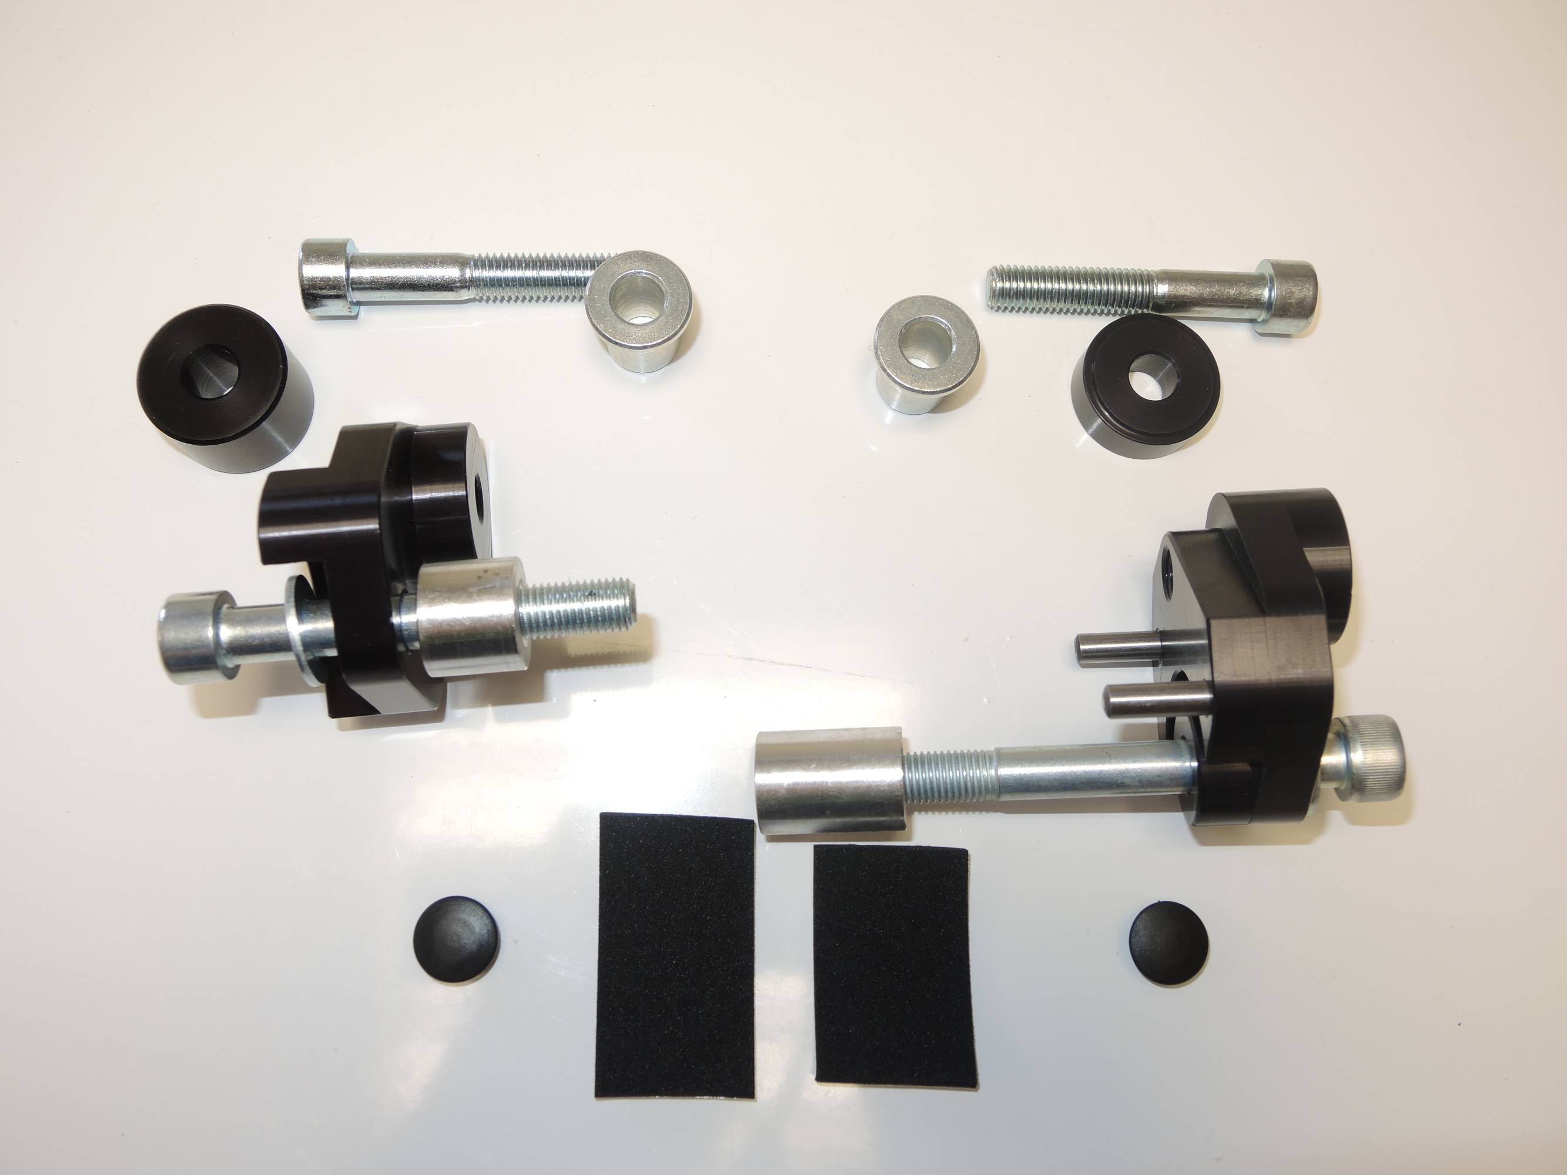

1
2
1
3
2

3

5
4

4
5

6

6
9
17
7

7
8

Návod – levá strana:

- Demontujte originál šroub M10.
- Šroub ID.10 vložte do dural. adaptéru ID.12 s podložkou ID.17, a alu. válečkem ID.11, nalepte 3M pásku na rám, kde se adaptér dotýká .
- Nasaďte plastovou krytku na šroub ID.7.
- Do protektoru vložte ocel. vložku ID.1 a připevněte šroubem ID.2.
- Pod protektor vložte alu. váleček ID.9.

Návod – pravá strana:

- Demontujte originál šroub M10.
- Vsuňte vložku ID.10 do duralu. adaptér ID.12 s podložkou ID.17, a alu. válečkem ID.11, nalepte 3M pásku na rám, kde se adaptér dotýká podvozku.
- Nasaďte plastovou krytku na šroub ID.7.
- Do protektoru vložte ocel. vložku ID.1 a připevněte šroubem ID.2.
- Pod protektor vložte alu. váleček ID.9.

Varování - doporučujeme při montáži použít lepidlo závitů. Středně silný.
(ilust. foto, místa pro montážní sadu)

